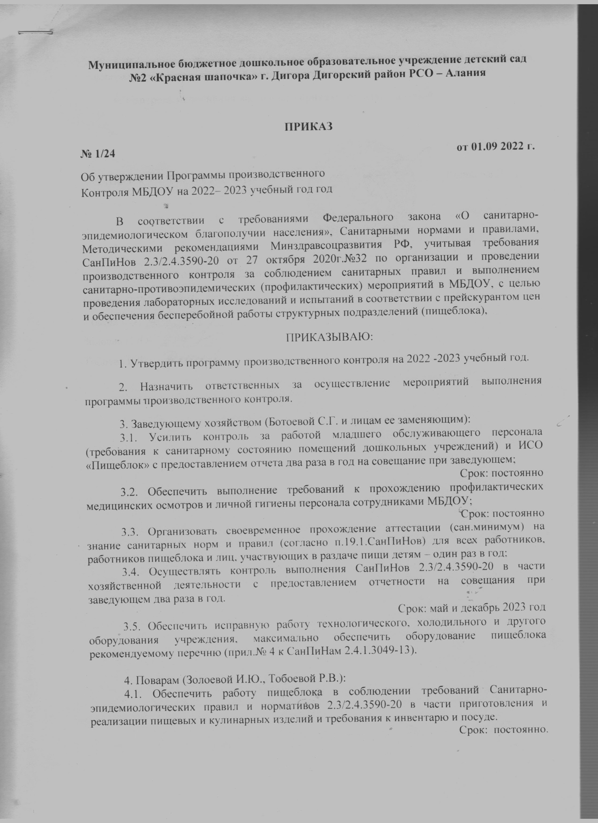

Приложение № 1
к приказу от 01.09.2022г. № 1/24

№ | Наименование мероприятий |  | Периодичность |  |  | Ответственный за проведение контроля
1.Требования к участку МБДОУ
Проверка исправности игрового оборудования на участках |  | Ежедневно. |  |  | Воспитатель по смене
Проверка уборки участков |  | Ежедневно |  |  | Уборщик территории
Проверка песка на степень биологического загрязнения |  | В летний период |  |  | Заведующий хозяйством
Установка крышек на песочницы или тентов |  | Июнь |  |  | Заведующий хозяйством,  Рабочий по обслуживанию здания, кастелянша
Проверка оборудования на участке детского сад по охране здоровья и жизни детей |  | 1 раз в полугодие |  |  | Заведующий хозяйством
Очистка и дезинфицирование контейнеров |  | По мере загрязнения |  |  | Рабочий по обслуживанию здания
2. Требования к зданию
Обеспечение естественного сквозного проветривания |  | Ежедневно |  |  | Заведующий хозяйством, Медсестра
Проверка обеспечения свободного доступа к технологическому оборудованию |  | 1 раз в квартал |  |  | Повара
Проверка физкультурного и музыкального оснащения |  | 1 раз в год |  |  | Физкультурный и музыкальный руководители
3. Требования к оборудованию помещений
Проверка оборудования по соответствию росту и возрасту детей |  | 1 раз в полугодие |  |  | Заведующий, Заведующий хозяйством, Ст.воспитатель
Проверка маркировки шкафов, стульев, столов по возрастам |  | 1 раз в полугодие |  |  | Зав.хозяйством
Уход за растениями |  | Ежедневно |  |  | Воспитатели групп
Проверка оборудования в группах и кабинетах на безопасность |  | 1 раз в полугодие |  |  | Заведующий хозяйством,  Ст.воспитатель
4. Требования к искусственному освещению
Проверка искусственной освещенности в основных помещениях |  |  |  | Ежедневно | Заведующий хозяйством
Проверка уровней естественного освещения |  |  |  | 2 раза в год | Заведующий хозяйством
5. Требования к отопительной вентиляции
Проверка температурного режима, проветривания |  | Ежедневно |  |  | Медсестра
6.Требования к санитарному содержанию помещений
Проверка уборочного инвентаря и дезинфицирующих растворов |  | Ежедневно |  |  | Медсестра
Проверка проведения генеральной уборки |  | Еженедельно |  |  | Заведующий хозяйством
Проверка мытья игрушек |  | Ежедневно |  |  | Заведующий хозяйством
Проверка смены постельного белья и полотенец |  | 1 раз в неделю |  |  | Машинист по стирке белья
Проверка чистки оконных стекол |  | 2 раз в год,  Июнь, сентябрь |  |  | Заведующий хозяйством
Проверка маркировки постельного белья, полотенец |  | еженедельно, в период вспышек заболеваемости ежедневно |  |  | Заведующий,  Заведующий хозяйством
7. Требования к организации питания
Проверка столовой и кухонной посуды на целостность (карта по проверке 1,2) |  | 1 раз в месяц |  |  | Повара
Проверка выполнения режима организации питания (карта 3) |  | ежедневно |  |  | Заведующий  Повара
Проверка витаминизации блюд |  | Ежедневно |  |  | Медсестра
Проверка суточной пробы |  | Ежедневно |  |  | Медсестра
Проверка поступающих продуктов |  | Ежедневно |  |  | Кладовщик
Проверка хранения, реализации особо скоропортящихся продуктов |  | Ежедневно |  |  | Повара
Проверка хранения продуктов и температурного режима холодильников |  | Ежедневно |  |  | Повара
8. Требования по медицинскому обеспечению.
Работа по формированию ЗОЖ |  | 1 раз в месяц |  |  | Старший воспитатель,  воспитатели
Организационное проведение санитарно-эпидемиологических профилактических мероприятий |  | 1 раз в квартал |  |  | Заведующий
Контроль за пищеблоком и питанием детей |  | Ежедневно |  |  | Заведующий, Повара  Мобильная группа
9. Требования к организации режима дня и учебных занятий
Проверка режима дня на соответствие возрастным особенностям детей |  | 1 раз в месяц |  |  | Заведующий  Ст.воспитатель
Проверка двигательной активности детей |  | 1 раз в месяц |  |  | Ст. воспитатель  Инструктор по физической культуре
Проверка максимально допустимого объема недельной нагрузки на воспитанников |  | 1 раз в квартал |  |  | Ст. воспитатель
10. Требования к организации физического воспитания
Проверка проведения закаливающих мероприятий |  | В зависимости от сезона |  |  | Ст. воспитатель  Медсестра
Оценка и определения моторной плотности непосредственно организованной деятельности по физической культуре |  | 1 раз в квартал |  |  | Заведующий  Ст. воспитатель
Выполнения требований по функционированию бассейна (карта) |  | 1 раз в квартал |  |  | Заведующий хозяйством
11. Требования к организации приема детей в МБДОУ
Проверка утреннего приема детей |  | Выборочно по группам.  1 раз в квартал |  |  | Заведующий,  Ст. воспитатель
12. Прохождение проф. осмотров
Проверка знаний санитарных норм и правил (сан минимум) |  | 1 раз в 2 года сотрудников  1 раз в год – пищеблок и МОП |  |  | Заведующий хозяйством
Проверка персонала пищеблока и младших воспитателей на кожные заболевания |  | Ежедневно |  |  | Медсестра

Перечень
факторов, в отношении которых необходима организация
производственного контроля и лабораторных исследований (пищеблок)

№ | Наименование мероприятий и лабораторных исследований | Период | Число проб, точек за 1 обследование | Кратность в год | Кто проводит
 | Входной контроль показателей качества и безопасности поступающего сырья и пищевой продукции:  - соответствие видов и наименований поступившей продукции маркировке на упаковке и товарно-сопроводительной документации;  - соответствие принадлежности продукции к партии, указанной в сопроводительной документации;  - соответствие упаковки и маркировки товара требованиям действующего законодательства и нормативов (объем информации, наличие текста на русском языке) |  |  | Каждая партия сырья и компонентов | Кладовщик,  администрация МБДОУ
 | Санитарная обработка пищеблока.  Исследование смывов с оборудования и инвентаря пищеблока на наличие |  |  |  | Филиал ФБУЗ  ЦГ и Э Роспотребнадзора в Алагирском районе
 | - БГКП | ноябрь | 10 | 1 раз в год
 | - яиц гельминтов | ноябрь | 10 | 1 раз в год
 | Контроль на этапе технологических процессов (процесс приготовления и выход готовой продукции) | ежедневно |  |  | Администрация МБДОУ  Отв. за питание
 | Лабораторные исследования готовой продукции: |  |  |  | Филиал ФБУЗ  ЦГ и Э Роспотребнадзора в Алагирском районе
 | -расчет калорийности | апрель ноябрь | 1 | 2 раз в год
 | - исследование 1-го блюда на калорийность | апрель ноябрь | 1 | 2 раз в год
 | - исследование 2-го блюда на калорийность | апрель ноябрь | 1 | 2 раз в год
 | - исследование 3-го блюда на калорийность | апрель, ноябрь | 1 | 2 раз в год
 | Вода питьевая: лабораторные исследования воды питьевой на группах и пищеблоке:
 | - ОМЧ, ОКБ, ТКБ | ноябрь | 1 | 1 раз в год | Филиал ФБУЗ  ЦГ и Э Роспотребнадзора в Алагирском районе
 | - запах | август | 1 | 1 раз в год
 | - привкус | август | 1 | 1 раз в год
 | - цветность | август | 1 | 1 раз в год
 | - мутность | август | 1 | 1 раз в год
 | - водородный показатель рН | август | 1 | 1 раз в год
 | - окисляемость перманганатная | август | 1 | 1 раз в год
 | - сухой остаток (минирализация) | август | 1 | 1 раз в год
 | - металлы, общее железо | август | 1 | 1 раз в год
 | - металлы, марганец | август | 1 | 1 раз в год
 | Условия труда на рабочем месте (освещенность, температурный режим, интеллектуальные нагрузки) |  |  | 1 раз в год | Администрация МБДОУ

Перечень
факторов, в отношении которых необходима организация
лабораторных исследований (группы)

№ п\п | Наименование мероприятий и лабораторных исследований | Краткость | Число проб, точек за 1 обследование | Число проб в год | Сроки | Ответственные
 | Исследование уровня естественной и искусственной освещенности в помещениях для пребывания детей | 1 раз в год | 3 | 3 |  | Филиал ФБУЗ  ЦГ и Э Роспотребнадзора в Алагирском районе
 | Температура, относительная влажность, скорость движения воздуха в помещениях для пребывания детей | 1 раз в год | 3 | 3 | май | Филиал ФБУЗ  ЦГ и Э Роспотребнадзора в Алагирском районе
 | Вода из водопроводной системы  - ОМЧ, ОКБ, ТКБ | 1 раз в год | 8 | 8 | ноябрь | Филиал ФБУЗ  ЦГ и Э Роспотребнадзора в Алагирском районе
 | Обследование детей на педикулез | 1 раз в месяц | все дети |  |  | медсестра
 | Лабораторное исследование смывов с оборудования и инвентаря по группам на наличие:  - яиц гельминтов | 1 раз в год | 7 | 7 | май | Филиал ФБУЗ  ЦГ и Э Роспотребнадзора в Алагирском районе
 | Проведение дератизации, дезинсекции помещений детского сада | 12 раз в год |  |  | ежемесячно | Договор
 | Соблюдение требований в летний период на территории и детских площадках | 1 раз в год |  |  |  | Приказ
 | Микробиологические показатели песка (почвы) | 1 раз в год | 1 | 1 | август | Филиал ФБУЗ  ЦГ и Э Роспотребнадзора в Алагирском районе

Приложение 2 (к ПК)

Карта контроля санитарного состояния пищеблока

______________________
№ | Содержание/дата
1. | Горячий цех
1.1 | Электроплиты:  -чистота духовых шкафов;  -чистота плит.
1.2 | Холодильные камеры:  -своевременное размораживание (график)  -чистота обработки;  -температурный режим
1.3 | Суточная проба:  -состояние банок;  -наличие крышек;  -правильность забора;  -своевременность сменяемости и наличие продукции
1.4 | Доски для вареной продукции:  -качество обработки;  -наличие маркировки;  -соответствие количественному требованию;  -правильность хранения;  -наличие трещин, щербинок
1.5 | Ножи для вареной продукции:  -качество обработки;  -наличие маркировки;  -соответствие количественному требованию;  -правильность хранения.
1.6 | Контрольные весы:  -состояние;  -правильность работы.
1.7 | Технологическое оборудование:  -состояние санитарное;  -состояние рабочее;  -маркировка
1.8 | Состояние столов вареной продукции
1.9 | Хранение хлеба:  -наличие тары (для белого и черного);  -маркировка;  -состояние стола;  -состояние доски;  -наличие ножа с маркировкой
1.10 | Хранение ветоши:  -наличие тары;  -наличие ветоши
1.11 | Уборочный инвентарь:  -швабра с маркировкой;  -качество ветоши;  -правильность хранения
1.12 | Состояние раковин для мытья рук
1.13 | Контрольное блюдо:  -состояние уголка для хранения
1.14 | Наличие маркированной посуды.  Состояние накрывающих салфеток
1.15 | Общее санитарное состояние
2. | Одежда:  -чистота;  -наличие головного убора;  -наличие полотенца для рук  (2 полотенца);  -наличие халатов для уборки
3. | Документация:  -журнал здоровья;  -журнал температурного режима холодильников;  -график закладки продуктов.
 | Общая оценка
Соответствует -С,
Не соответствует – НС,
Отсутствует – О
Удовлетворительно УД
Не удовлетворительно - НЕуд

Проверил:
Ознакомлен:

Приложение 2 (к ПК)

Карта контроля санитарного состояния продуктовой кладовой

№ | Содержание/ дата
1 | Санитарное состояние
1.1 | Холодильные камеры:  - своевременность разморозки;  - чистота обработки;  - температурный режим.
1.2 | Хранение продуктов:  - хранение в базной таре;  - хранение продуктов на полу;  - соблюдение товарного соседства в холодильнике.
1.3 | Ассортимент продукта
1.4 | Качество продуктов:  - мясо;  - рыба;  - масло сливочное;  - сухие фрукты;  - хранение с просроченными сроками.
1.5 | Уборочный инвентарь:  - швабра с маркировкой;  - ведро с маркировкой;  - правильность хранения;  - качество ветоши.
1.6 | Своевременность обработки стеллажей
1.8 | Весы:  -состояние;  -правильность работы
1.9 | Наличие тары для выдачи продуктов на пищеблок
1.10 | Общее санитарное состояние
2. | Санитарное состояние овощного
2. | Документация
2.1 | Наличие пакета документов на продукты
2.2 | Ведение журнала за контролем поступления и реализации продуктов
2.3 | Правильность оформления заявок
3. | Выполнение инструкций по О.Т. и Т.Б.
 | Общая оценка
Соответствует -С, Не соответствует – НС, Отсутствует – О, Удовлетворительно УД, Не удовлетворительно - НЕуд

Приложение 2 (к ПК)

Карта контроля санитарного состояния групповой для питания детей

________________
№ | Содержание/ дата
1.
1.1 | Эстетика помещения
1.2 | Качество проветривания
1.3 | Наличие графика проветривания
1.4 | Наличие графика получения пищи на пищеблоке
1.5 | Выполнение графика в получении пищи на пищеблоке
1.6 | Мебель:  -санитарное состояние;  -соответствие ростовым показателям
1.7 | Посуда для получения еды:  -достаточность;  -качество;  -маркировка
1.8 | Раздаточный инвентарь:  -наличие разливных ложек с маркировкой;  -наличие лопаточек
1.9 | Посуда для приема пищи:  -количество:  -качество:  -наличие в достаточном количестве столовых  приборов:  -наличие салфетниц;  -наличие хлебниц
2.
2.1 | Объем порций при раздаче (соответствие)
2.2 | Качество раздаваемой пищи (температурный режим)
2.3 | Сервировка столов
2.4 | Своевременная раздача 2-го блюда
2.5 | Моющие средства:
2.6 | Ветошь:  -наличие тары с маркировкой;  -наличие ветоши
2.7 | Мытье посуды:  -соответствие требованию;  -правильность хранения
2.8 | Состояние раковин
2.9 | Состояние шкафов для хранения посуды и утвари
2.10 | Одежда:  -чистота;  -наличие головного убора;  -наличие фартуков для раздачи пищи;  -наличие халата для получения пищи;  -наличие фартука для мытья посуды;  -наличие халата для уборки помещений столовой;  -наличие халата для уборки туалета;  -наличие полотенца (2 шт.)
2.11 | Салфетки (скатерти):  -качество салфеток для приема пищи (индивидуальные);  -состояние накрывающих салфеток
2.12 | Состояние раковин для мытья рук детьми
2.13 | Наличие туалетного мыла для мытья рук
2.14 | Наличие тары для пищевых отходов
2.15 | Туалетный блок:  -санитарное состояние унитаза;  -правильность хранения квача;  -ведро для мусора
2.16 | Исправность осветительной арматуры
2.17 | Исправность кварцевой лампы
2.18 | Вода для питья детей:  -состояние емкости для хранения;  -наличие кипяченой воды в достаточном количестве
2.19 | Выполнение инструкций по охране жизни и здоровья  детей.
2.20 | Общее санитарное состояние
3 | Выполнение инструкций по О.Т. и Т.Б.

